4K Innovation mit Eleganz und Flexibilität
Panasonic EXW734 mit verbessertem Panel für hervorragende Bildqualität mit messerscharfen Bewegungen, HDR Multi, Quattro Tuner mit Twin-Konzept sowie innovativem Switch Design
PRESSEINFORMATION
Nr. 105/FY 2016, Februar 2017

Im Überblick:
Panasonic EXW734-Serie

4K HDR Ultra HD LED-TV mit 1.600Hz (bmr): Verbessertes Panel für hervorragende Bildqualität und flimmerfreies, scharfes Bewegtbild

Switch Design: Hochwertiges Metalldesign und innovatives Standfußkonzept

Cinema Surround Sound Plus: Kräftige Bässe, klare Dialoge und präzises Klangbild für ein exzellentes Heimkinovergnügen

HDR Multi: Unterstützt die beiden wichtigsten HDR-Standards HDR10/PQ (4K Blu-ray) und Hybrid Log Gamma (Broadcast)

Quattro-Tuner mit Twin-Konzept und 2 CI-Slots: Für maximale Vielseitigkeit inklusive DVB-T2 HD

TV>IP Server & Client: Empfangen und Verbreiten der IP-Signale über den Fernseher

Diesen Pressetext und die Pressefotos (downloadfähig mit 300 dpi) finden Sie im Internet unter www.panasonic.com/de/corporate/presse.html
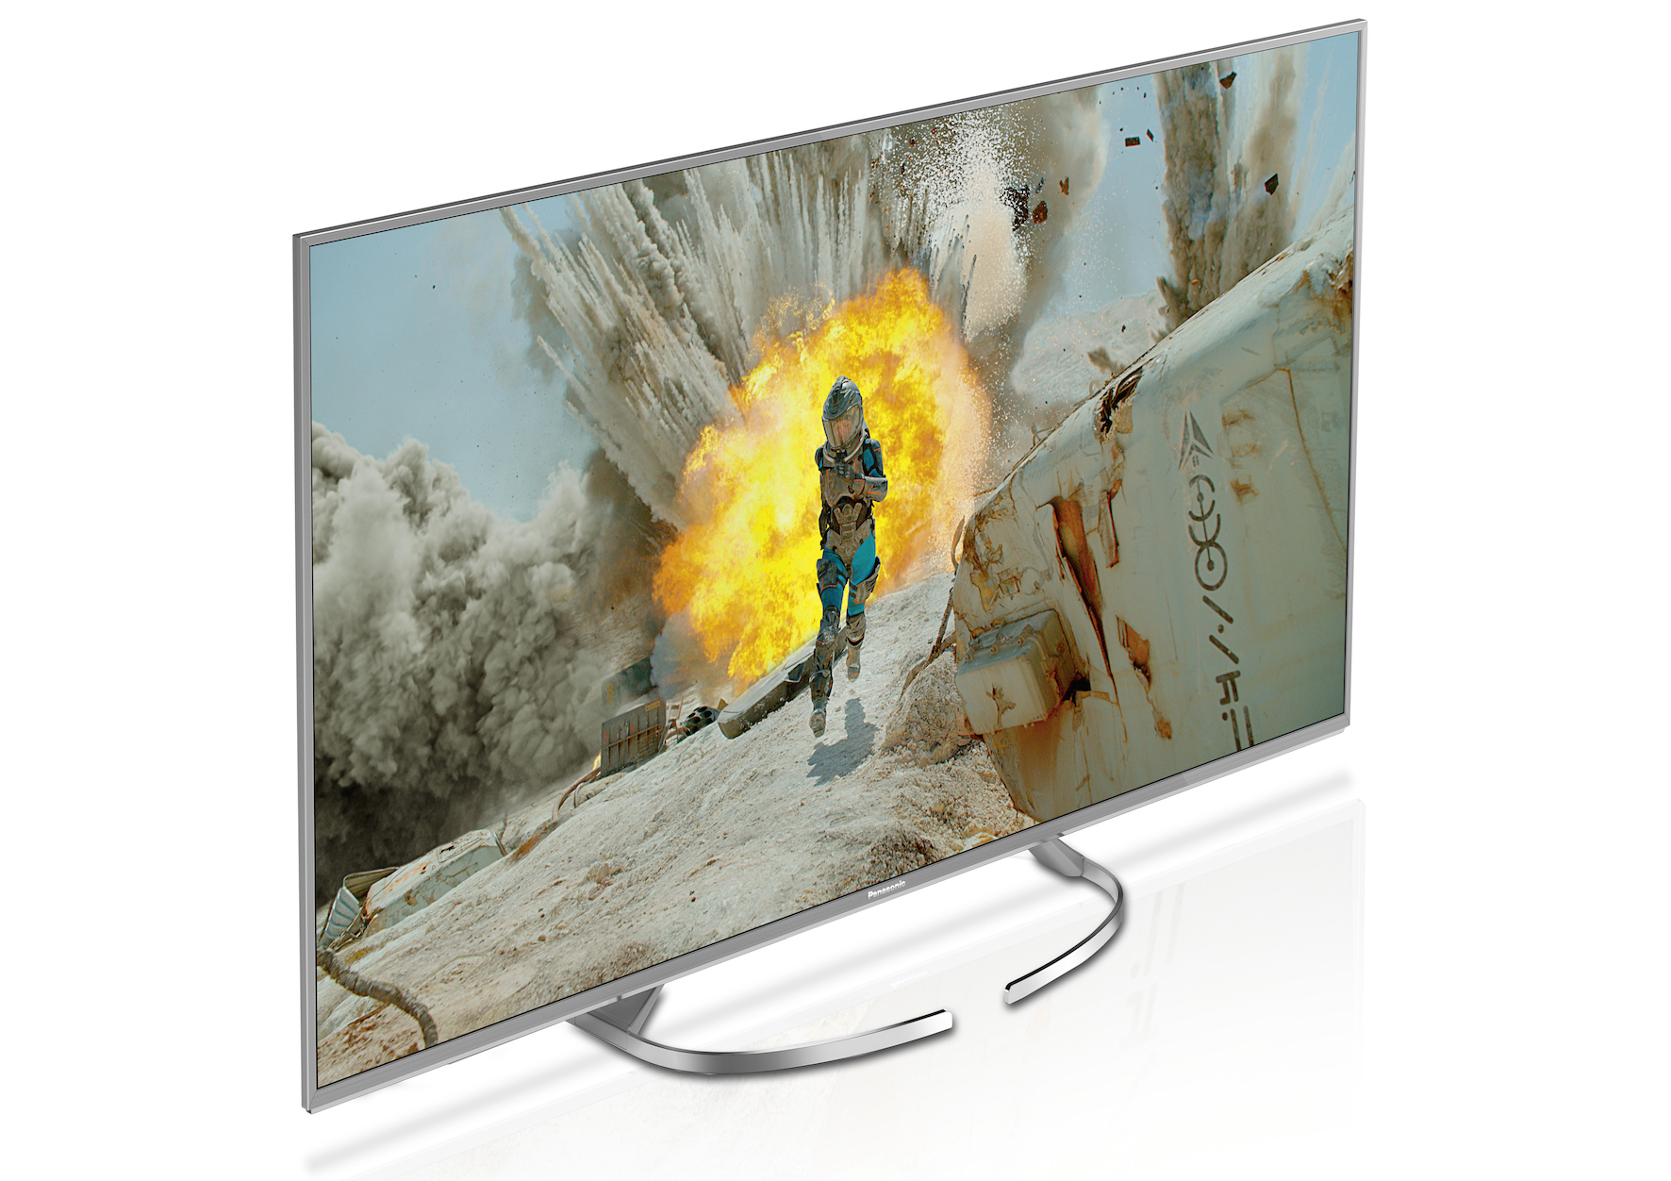
Hamburg, Februar 2017 – Die Qualitätsoffensive von Panasonic setzt sich auch in der neuen EXW734-Serie fort, getreu dem Motto, auf die Tugenden der im letzten Jahr mit hervorragenden Testergebnissen ausgezeichneten Fernsehgeräte aufzubauen und diese weiter zu optimieren und zu perfektionieren. So bietet die EXW734-Serie, die in vier Bildgrößen bis zu 164cm/65 Zoll Bilddiagonale erhältlich ist, ein nochmals verbessertes Panel und eine optimierte Bewegungsdarstellung. Dank HDR Multi ist sie dabei auch für neue Übertragungsformate gerüstet. Einzigartige Flexibilität garantiert der integrierte und seit Jahren bewährte Quattro-Tuner mit Twin-Konzept und DVB-T2 HD sowie TV>IP, den es so nur bei Panasonic gibt. Mit ihm ist es möglich, gleichzeitig ein Programm zu schauen, während ein zweites aufgezeichnet oder über das Heimnetzwerk im Haus verteilt wird. Für exzellenten Klang sorgt das neue Cinema Surround Sound Plus-System. Das innovative Switch Design bietet zudem große Flexibilität beim Aufbau.

Die Panasonic EXW734-Serie ist neben Bildgrößen mit 100cm, 126cm und 146cm (40, 50 bzw. 58 Zoll) Bilddiagonale auch in der immer beliebter werdenden 164cm (65 Zoll)-Variante erhältlich. Sie überzeugt bereits auf den ersten Blick durch Eleganz und Flexibilität. Durch das innovative Switch Design lässt sich der EXW734 sehr flexibel aufbauen und das Design nach persönlichem Geschmack verändern. Zusätzlich kann der Standfuß außen und innen montiert oder, um eine andere Design-Variante zu erhalten, gedreht werden (100cm/40 Zoll: nur mit Fußposition außen). Dadurch ist gewährleistet, dass der EXW734 auf jedem Sideboard seinen Platz findet. Die hochwertigen Materialien und der schlanke Rahmen unterstreichen das moderne und zeitlose Design.

Brillante, kontrastreiche 4K Bilder
Gegenüber der beliebten Vorgänger-Generation DXW734 konnte Panasonic den EXW734 nochmals verbessern. Das optimierte 4K Ultra HDR Bright Panel bietet hervorragende Bildqualität für atemberaubende Film- und Fernsehabende. Dabei liefert der EXW734 dank 1.600Hz (bmr) Bildwiederholrate auch bei schnellen Bewegungen flimmerfreie und messerscharfe Bilder. High Dynamic Range (HDR) begeistert darüber hinaus mit brillanten und lebensechten Bildern, die einen riesigen Kontrastumfang bieten. Dank HDR Multi ist der EXW734 zudem kompatibel zu den wichtigsten HDR-Formaten wie HDR10/PQ für 4K Blu-ray-Inhalte sowie HLG (Hybrid Log Gamma) für Broadcast-Anwendungen, die voraussichtlich schon 2017 starten. Für exzellentes Heimkinovergnügen sorgt darüber hinaus das Cinema Surround Sound Plus-System mit präzisem Klangbild, klaren und verständlichen Dialogen und satten Bässen.

Einzigartig: TV>IP Server & Client
Der integrierte Quattro-Tuner mit Twin-Konzept, den es so nur bei Panasonic gibt, bringt das TV-Programm in jeden Raum. Ausgestattet mit je zwei Empfängern für Satellit, Kabel und Antenne sowie TV>IP-Server & Client sind der Flexibilität keine Grenzen gesetzt. "Als einziger Hersteller stattet Panasonic alle Geräte mit Twin-Konzept mit TV>IP Server und Client aus, mit dem nicht nur Programme aus dem Heimnetzwerk empfangen, sondern dank Server-Funktion auch für kompatible Geräte bereitgestellt werden können. Dabei ist es gleichgültig, ob der EXW734 das herkömmliche TV-Signal per Kabel, Antenne oder Satellit bekommt. Ein separater TV>IP-Server ist nicht notwendig", sagt Dirk Schulze, Marketing Manager TV bei Panasonic. Als TV>IP Client empfängt der EXW734 über LAN oder kabelloses WLAN die Sender aus dem Heimnetzwerk überall im Haus, auch dort, wo kein Antennenanschluss vorhanden ist. Dabei bleibt im Gegensatz zum DLNA-Streaming die volle TV-Funktionalität erhalten.

Twin-Konzept für Kabel, Satellit und Antenne
Mit an Bord ist zudem der DVB-T2 HD-Tuner, der die neuen hochauflösenden Antennenprogramme empfängt. DVB-T2 HD startet Ende März seinen Regelbetrieb mit bis zu 40 HD-Sendern und löst das bestehende Antennenfernsehen ab. Mit je zwei Tunern pro Empfangsweg ausgestattet, bietet der EXW734 darüber hinaus weitere handfeste Vorteile. Zum einen kann er ein zweites Programm in einen anderen Raum senden, um es auf einem Tablet oder Smartphone zu schauen, zum anderen lässt sich – unabhängig vom gerade auf dem Bildschirm gezeigten Sender – eine weitere Sendung auf einer USB-Festplatte aufzeichnen. Per TV Anywhere schickt der EXW734 das Live-Programm oder eine Aufzeichnung ins Internet, die sich der Zuschauer mit seinem Mobilgerät überall anschauen kann – weltweit. So schaut man komfortabel im Urlaub oder auf einer Geschäftsreise in Übersee sein Lieblings-TV-Programm.

Abgerundet wird die überragende Vernetzung mit WLAN, DLNA, Zugriff auf Internet-Apps sowie Webbrowser. Der EXW734 verfügt zudem über alle gängigen Video-on-Demand-Dienste wie beispielsweise Netflix oder Amazon Prime Video sowie mit HbbTV über einen Zugriff auf die Mediatheken der Fernsehsender. Der von Grund auf neu entwickelte 4K Media Player, der jetzt auch HDR-Inhalte unterstützt, setzt eigene Mediendateien perfekt in Szene.

Komfortable Bedienung
Einfachste Bedienung garantiert der MyHomeScreen 2.0 von Panasonic, mit dem der Zuschauer sofort Live-TV, Apps oder angeschlossene sowie im Netzwerk befindliche Geräte aufruft und startet. Lieblingsinhalte lassen sich, gleichgültig ob aus dem Internet, Live-TV oder von angeschlossenen Geräten, an den Startbildschirm pinnen, um sie sofort und ohne Umwege über Bildschirmmenüs aufzurufen. Zudem kann jedes Familienmitglied seine eigenen Favoritenordner angelegen. Der EXW734 unterstützt darüber hinaus auch Crestron und Control 4, um den Fernseher perfekt in ein Multimedia- bzw. Smart Home-System zu integrieren.

Gut zur Umwelt
Alle Panasonic TV-Modelle sind mit strom- und energiesparenden Funktionen ausgestattet. So werden beispielsweise angeschlossene Geräte nur dann eingeschaltet, wenn sie auch wirklich gebraucht werden. Ein Lichtsensor regelt kontinuierlich die Bildhelligkeit in Abhängigkeit von der Umgebungsbeleuchtung, was zusätzlich Energie und wertvolle Ressourcen spart.

Verfügbarkeit
TX-65EXW734, voraussichtlich ab Ende März verfügbar
TX-58EXW734, voraussichtlich ab Ende März verfügbar
TX-50EXW734, voraussichtlich ab Ende März verfügbar
TX-40EXW734, voraussichtlich ab Ende März verfügbar

Aktuelle Videos zu unseren Fernsehern finden Sie auf YouTube unter:
https://www.youtube.com/watch?v=MFMvhztZVMI&list=PLC7ED484E078FCF4C&index=1

Bei Veröffentlichung oder redaktioneller Erwähnung freuen wir uns über die Zusendung eines Belegexemplars!

Technische Daten EXW734-Serie
MODELL | TX-65EXW734  TX-58EXW734  TX-50EXW734  TX-40EXW734
Bild und Ton
Panel | 4K Ultra HD
Bright Panel | Bright Panel
Bildwiederholfrequenz | 4K 1.600 Hz bmr IFC
HDR Support / HDR Brightness Enhancer | • (HDR10/HLG (Hybrid Log Gamma)) / •
Kontrast / Farbraum | Brillant Contrast / Wide Colour Spectrum
Local Dimming / 4K Pure Direct | • / •
Lautsprechersystem | Cinema Surround Sound Plus
Smarte Funktionen
my Home Screen 2.0 / Info Frame | • (2.0) / •
Sprachassistent /Sprachführung / Menü Sprachen | • / • / 27 Sprachen
EPG (Electronic Program Guide) / Einkabelfunktion für DVB-S | • / 2.0 JESS
Signalverarbeitung / Integriertes WLAN | Quad Core Pro / •
Panasonic Media Center App/Panasonic TV Remote-Apps | • / •
TV Anywhere / TV>IP (SAT>IP Standard) | • / TV>IP Server & Client
Swipe & Share | •
Internet Apps / Web Browser | • / •
Spiegelung (Easy Mirroring)/ DLNA | • / •
Media Player / USB.-Recording mit Pause Live TV | • (2.0) / •
IP Home Control (Crestron/Control 4) | •
Hbb TV / Videotext-Seitenspeicher | • / 1000 Seiten
Multi-Window | 2T PAP / PIP /PAT
Hotel Mode / Game Mode / HDAVI Control | • / • / •
Energiedaten
Hersteller | Panasonic
Modellbezeichnung | TX-65EXW734  TX-58EXW734  TX-50EXW734  TX-40EXW734
EU-Energieeffizienzklasse | 65’’: A+  58’’: A  50’’: A  40’’: A
Sichtbare Bildschirmdiagonale in cm / in Zoll | 164cm / 65’’  146cm / 58’’  126cm / 50":  100cm / 40"
Leistungsaufnahme durchschnittlich* (Watt) | 65’’: 121W  58’’: 106W  50’’: 82W  40’’: 63W

Jährlicher Energieverbrauch (kWh)*** | 65’’: 168kWh  58’’: 147kWh  50’’: 114kWh  40’’: 88kWh
Leistungsaufnahme im Stand-by (Watt) | 65’’: 0,5W  58’’: 0,5W  50’’: 0,5W  40’’: 0,5W
Leistungsaufnahme im Aus-Zustand (Watt) | 65’’: 0,3W  58’’: 0,3W  50’’: 0,3W  40’’: 0,3W
Auflösung | 3.840 x 2.160
Design
TV-Design | Switch Design
Hauptfarbe TV / Sockel | Metal Silver / Silver
Tuner und Anschlüsse
Tuner | Quattro-Tuner mit Twin-Konzept
Empfang | 2 x (DVB-T/T2 (H.264)/-T2 HD (H.265)/2 x DVB-S2/2 x DVB-C/1 x TV>IP
HDMI / davon HDMI (4K 60/50p mit HDCP 2.2) | 3 (seitlich) / 3
Audio Return Channel (ARC) | • (Input 2)
LAN Anschluss / CI Plus (Version 1,3) | • / 2
Gemeinsamer Composite und Komponenten-Video-Eingang | Cinch x 1 (hinten)
Optischer Digitalausgang / Kopfhörerausgang | 1 (hinten) / 1 (seitlich)
Allgemeines
Enthaltenes Zubehör | TV-Fernbedienung
Breite × Höhe × Tiefe (ohne / mit Sockel) | 65’’: 1457 x 841 x 52mm / 1457 x 896 x 448mm  58’’: 1290 x 753 x 41mm / 1290 x 808 x 352mm  50’’: 1115 x 647 x 40mm / 1115 x 702 x 315mm  40’’: 895 x 514 x 40mm / 895 x 569 x 315mm
Gewicht (ohne Standfuß / mit Standfuß) | 65’’: 39,0kg / 40,0kg  58’’: 23,0kg / 24,5kg  50’’: 16,0kg / 17,0kg  40’’: 11,0kg / 12,5kg
VESA-Norm / VESA-Abmessungen | 65’’: • / 400 x 200mm  58’’: • / 400 x 200mm  50’’: • / 400 x 200mm  40’’: • / 200 x 200mm
EAN | 65’’: 5025232861149  58’’: 5025232861156  50’’: 5025232861163  40’’: 5025232861170
Verpackung Abmessungen (B x H x T) / Gesamtgewicht | 65’’: 1901 x 940 x 220mm / 48,0kg  58’’: 1665 x 857 x 189mm / 32,0kg  50’’: 1461 x 744 x 124mm / 21,0kg  40’’: 1254 x 647 x 124mm / 16,0kg
Stand Februar 2017: Änderungen ohne Ankündigung vorbehalten

Über Panasonic:
Die Panasonic Corporation gehört zu den weltweit führenden Unternehmen in der Entwicklung und Produktion elektronischer Technologien und Lösungen für Kunden in den Geschäftsfeldern Consumer Electronics, Housing, Automotive, Enterprise Solutions und Device Industries. Seit der Gründung im Jahr 1918 expandierte Panasonic weltweit und unterhält inzwischen 474 Tochtergesellschaften und 94 Beteiligungsunternehmen auf der ganzen Welt. Im abgelaufenen Geschäftsjahr (Ende 31. März 2016) erzielte das Unternehmen einen konsolidierten Netto-Umsatz von 7,553 Billionen Yen/56,794 Milliarden EUR. Panasonic hat den Anspruch, durch Innovationen über die Grenzen der einzelnen Geschäftsfelder hinweg Mehrwerte für den Alltag und die Umwelt seiner Kunden zu schaffen. Weitere Informationen über das Unternehmen sowie die Marke Panasonic finden Sie unter www.panasonic.com/global/home.html und www.experience.panasonic.de/.

Weitere Informationen:

Panasonic Deutschland
Eine Division der Panasonic Marketing Europe GmbH
Winsbergring 15
22525 Hamburg

Ansprechpartner für Presseanfragen:
Michael Langbehn
Tel.: 040 / 8549-0
E-Mail: presse.kontakt@eu.panasonic.com

